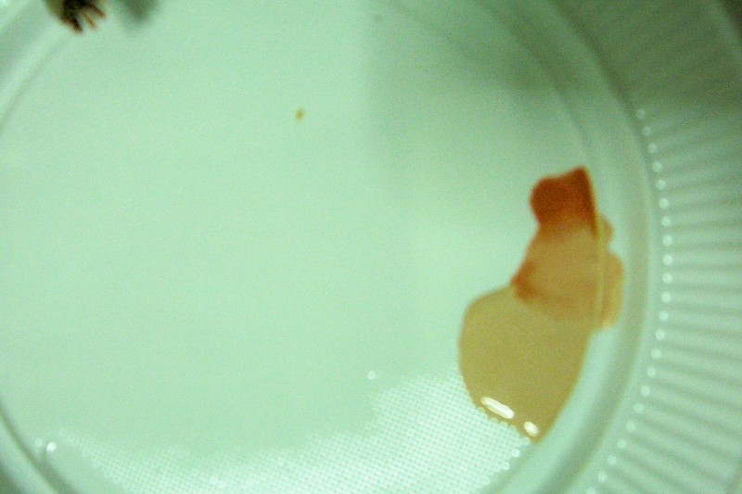

12º.- En un plato mezclamos dos partes de color moka y media de color coral.

